Bac S - Sujet de SVT - Session 2007 - Martinique

1ère PARTIE : Restitution des connaissances (8 points).

PROCRÉATION

Chez les Mammifères, la réalisation de la fonction de reproduction implique la mise en place du sexe phénotypique au cours du développement embryonnaire.

Montrez comment est déterminé le sexe gonadique puis exposez les mécanismes de la différenciation des voies génitales.

Votre réponse comprendra une introduction, un développement structuré et une conclusion sous forme d'un schéma-bilan.

2ème PARTIE - Exercice 1 - (3 points).

PARENTÉ DES ÊTRES VIVANTS ACTUELS ET FOSSILES - PHYLOGENÈSE - ÉVOLUTION

À partir de l'exploitation du document fourni et en justifiant vos réponses :
- précisez le(s) caractère(s) ancestral(aux) et dérivé(s) du chat et du lion afin de dresser le portrait de leur ancêtre commun
- justifiez les relations de parenté entre le cheval le phoque et le lézard.

Document :

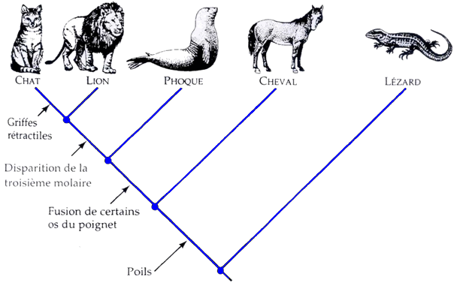
D'après Campbell, 1995

2ème PARTIE - Exercice 2 - (Enseignement Obligatoire). 5 points.

LA CONVERGENCE LITHOSPHÉRIQUE ET SES EFFETS

Les plaques lithosphériques sont en mouvement à la surface du globe. Elles divergent au niveau des dorsales océaniques et convergent, en particulier, au niveau des chaînes de montagnes.

À partir des informations extraites des documents proposés et de vos connaissances, montrez que les Alpes franco-italiennes présentent les caractéristiques d'une chaîne de collision.

Document 1 : rochers de Leschaux dans les Alpes (Massifs des Bornes, Haute Savoie) et croquis d'interprétation.

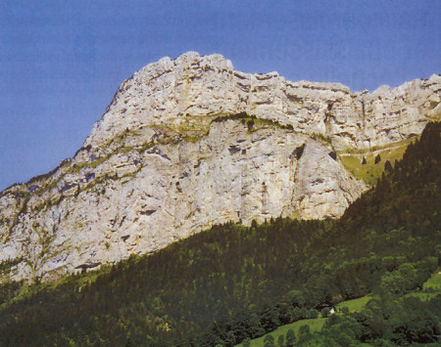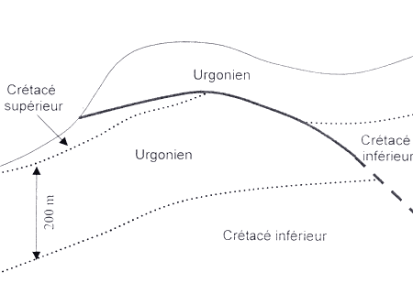

Chevauchement

D'après photographies Eric Perilleux

Document 2 : coupe schématique des Alpes.

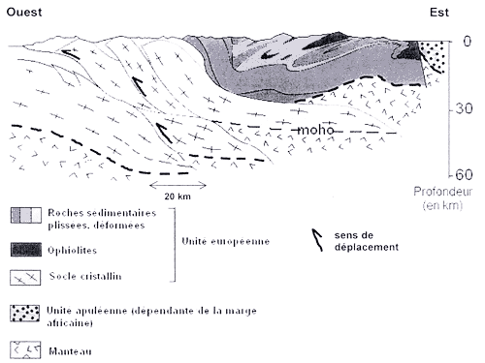
D'après Caron et Coll, 1995

Localisation de la coupe (document à ne pas exploiter) :
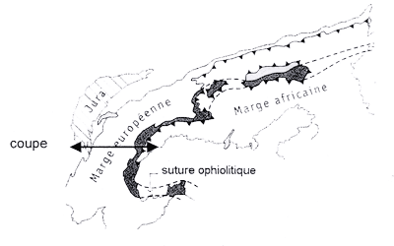

Document 3 : déplacement relatif du continent africain depuis 100 millions d'années

La croûte continentale est représentée en noir et la croûte océanique en blanc. Les longitudes et les latitudes sont données en degrés.
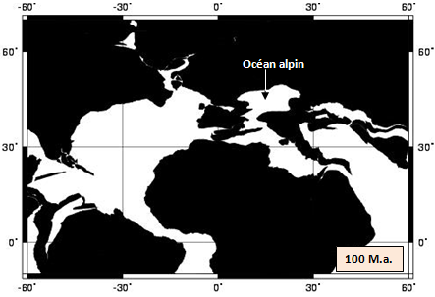
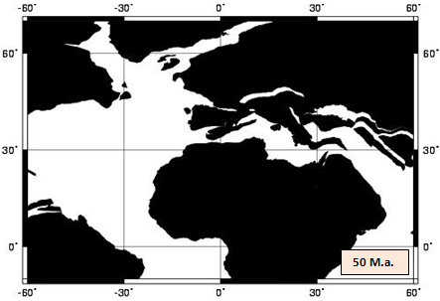
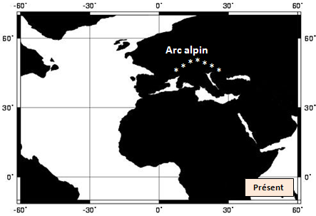
(Cartes d'après le site internet : http://www.odsn.de)

2ème PARTIE - Exercice 2 - (Enseignement de spécialité). 5 points.

DU PASSÉ GÉOLOGIQUE À L'ÉVOLUTION FUTURE DE LA PLANÈTE

Au Quaternaire, le climat terrestre alterne naturellement entre des périodes froides marquées par une extension des glaciers et des périodes plus chaudes.

Utilisez les renseignements apportés par les documents pour montrer que la première moitié de l'Holocène qui commence à -10 000 ans correspond à une période de réchauffement de la planète.

Document 1 : diagramme illustrant l'évolution des principaux groupes d'arbres depuis 15 000 ans dans le Jura.
L'histoire des peuplements végétaux est déduite de l'analyse des pollens fossiles.

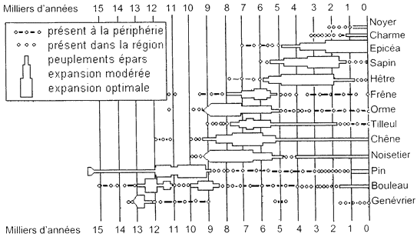

D'après "Une histoire du climat", M. Magny

Document de référence : exigences écologiques de quelques espèces d'arbres. Le développement spontané de certaines espèces végétales permet de connaître leurs exigences écologiques

Végétaux | Caractéristiques et préférences climatiques
Hêtre, Sapin, Epicéa | Climat froid et humide
Genévrier, Bouleau, Pin | Espèces colonisatrices, climat tempéré à froid
Noyer, Charme | Climat tempéré à froid
Chêne, Orme, Noisetier, Tilleul, Frêne | Espèces thermophiles, climat tempéré

Document 2 : données d'une carotte de glace groenlandaise

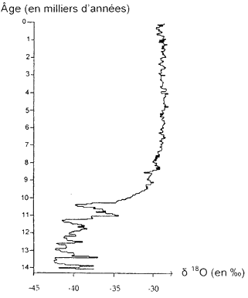

D'après "Une histoire du climat", M. Magny

Document de référence : Correspondance entre les valeurs du mesurées dans les carottes glaciaires et la température régnant à l'époque de formation de la glace

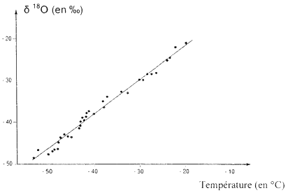

Document 3 : variations du niveau de la mer depuis 10 000 ans

